Отношение детей к домашним животным 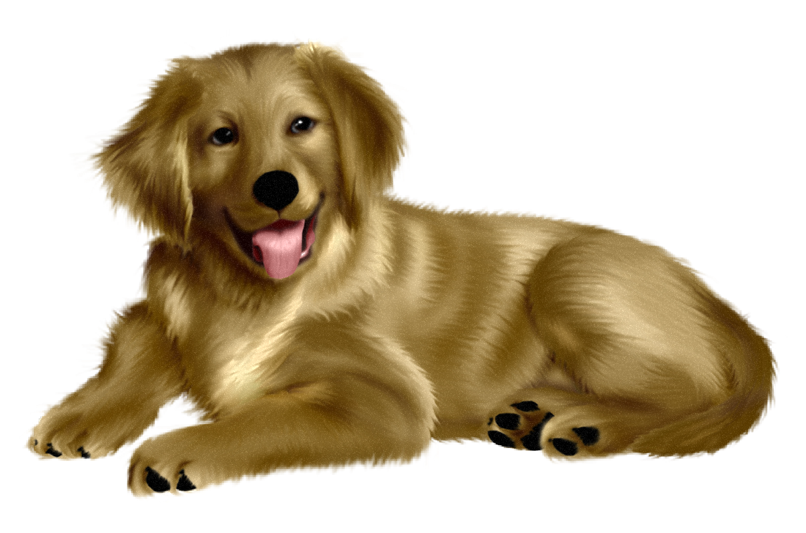
Почти все дети хотят иметь дома домашнее животное, в основном, их желания распространяются на котенка или щенка – ведь они такие игривые и с ними весело играть. Но, конечно, дети не задумываются о той большой ответственности, какая возникает с появлением домашнего питомца. Это и кормление, и уборка за ним, и выгуливание, в общем, появляется много дел, которые нужно выполнять в связи с появлением домашнего животного. Родители, если дети еще маленькие, а они не хотят иметь еще дополнительные хлопоты, обычно ищут доводы, чтобы отговорить ребенка заводить животное. Но основное нежелание родителей заводить домашнее животное возникает из-за опасений возникновения аллергии или появления какой-нибудь инфекции.
Если все-таки решили завести домашнего питомца, но еще до конца не определились какого, то нужно исходить из нескольких правил. Значительную роль в выборе животного имеют жилищные условия. Частный дом – вот подходящее место для любого домашнего животного. А если малогабаритная квартира, то, в этом случае, нужно проанализировать все нюансы, ведь бывает и клетку с хомячком негде поставить, а о крупном животном, вообще, не стоит и задумываться.
. 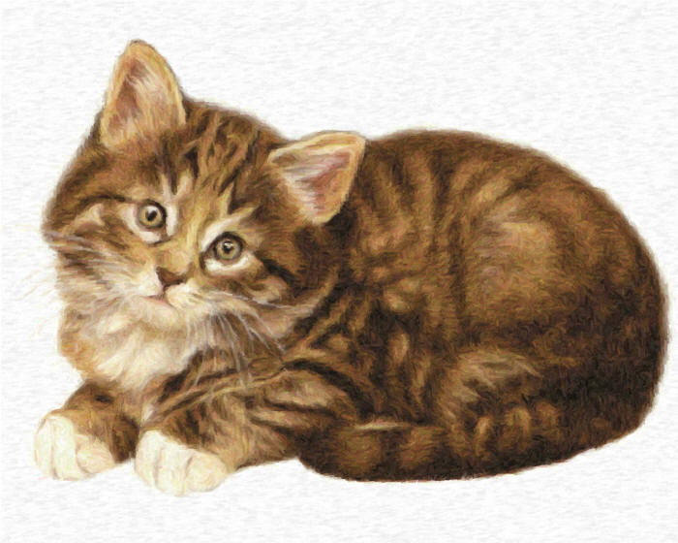
Для ребенка 3-4 лет уже можно заводить домашнего питомца, но все работы по уходу за этим питомцев придется выполнять родителям. Оптимальным вариантом для этого возраста являются: морская свинка, птичка, аквариумные рыбки, хомячок и кролик. Малыш, конечно, будет проявлять повышенный интерес к этим обитателям квартиры и может даже случайно выпустить из клетки птичку, попытаться поймать рыбку в аквариуме – ему все интересно потрогать и поиграть. Не следует его категорично ругать за это, ведь ребенок только изучает окружающий мир. Просто нужно объяснить ему, как нужно вести себя с его любимыми питомцами.
В 5-6 лет ребенок должен уже более ответственно относиться к своим домашним питомцам. В этом возрасте он может уже осознанно принять участие в выборе для себя домашнего животного, у него есть какие-то познания из книжек, мультиков или телепередач какие бывают домашние животные. Ребенок может выполнять посильный уход за своим питомцем: помыть миску кошки, налить воды в поилку птичке, снаружи протереть аквариум. Родителям требуется поначалу осуществлять ненавязчивый контроль за выполнением этих поручений, потом ребенок сам будет делать все правильно.
Ребенок 7-8 лет практически самостоятельно ухаживает за своим любимцем, родители могут иногда помочь ему в этом. В этом возрасте дети иногда заводят себе даже нескольких животных, познавая их образ жизни, например, попугайчика и хомячка. Наиболее любимы детьми домашние питомцы – это кошки и собаки. Эти питомцы могут проявлять искреннюю привязанность к детям. Для детей до 14 лет не рекомендуется заводить собаку крупной породы.
Домашние животные имеют большое значение в воспитании детей. Дети, имеющие домашних питомцев, как правило, более ответственны при выполнении различных поручений, коммуникабельны не только со своими ровесниками, но и с взрослыми, наблюдательны и проявляют интерес к окружающему миру.
